
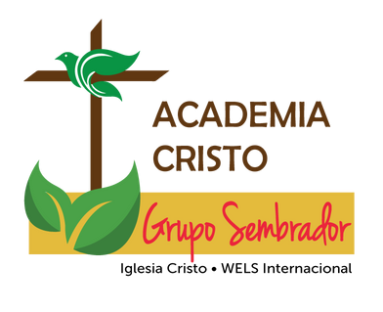
TE INVITO
A ESTUDIAR
LA PALABRA
DE DIOS
ACADEMIACRISTO.COM
.
AQUÍ TU PAZ
Fijemos la mirada en Jesús, el iniciador y
perfeccionador de nuestra fe, quien, por
el gozo que le esperaba, soportó la cruz,
menospreciando la vergüenza que ella
significaba, y ahora está sentado a la
derecha del trono de Dios.

Hebreos 12:2a
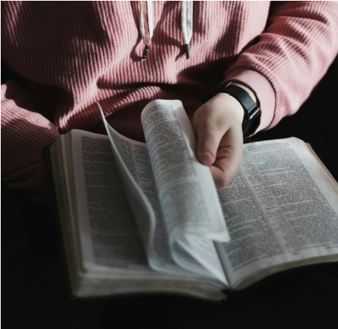


TE INVITO A ESTUDIAR
LA PALABRA DE DIOS
Fijemos la mirada en Jesús, el iniciador y
perfeccionador de nuestra fe, quien, por el gozo
que le esperaba, soportó la cruz, menospreciando
la vergüenza que ella significaba, y ahora está
sentado a la derecha del trono de Dios.

Hebreos 12:2a
AQUÍ TU PAZ

|

ACADEMIACRISTO
.
COM

